

PROFESORA:
ITZEL VERONICA MORAN SALAZAR

MATERIA:
CRIMINALISTICA

TRABAJO:
GUIA

ALUMNO:
MARIO ALBERTO CASTAÑEDA BARCENAS

GRADO Y GRUPO:
3°C

GUIA CRIMINALÍSTICA I
PARCIALES CUBIERTOS: I, II,III.

INSTRUCCIONES: Escribe la respuesta correcta a cada una de las preguntas.

- ¿Defina a la Criminalística y su respectiva referencia (bibliografía)?
Es el estudio de los hechos, los que limpian y estudian las escenas y recopila pistas, para la formulación d los hechos
Crime/Inis: Delito grave
Ica/Ista: Ocupación u oficio

- ¿Cuál es el Objetivo General de la Criminalística?
Investigar
Formula y determinar
Determina actos
Victima
- ¿Cuál es el Objetivo Formal de la Criminalística?
Ayuda a las autoridades autoridades para determinar los indicios
- ¿Cuál es el Objetivo Material de la Criminalística?
Recopilar los indicios que ayuden a encontrar al culpable
- Dibujo papilar de la última falange de los dedos de las manos, dibujo que arroja la dactiloscopia.
Dactilograma
- Dibujo que se encuentra en la palma de la mano, dibujo que arroja la palmoscopía.
quirógrafa
- Se basa en las características óseas, métricas y cromáticas, en personas mayores de 21 años, en once diferentes partes del cuerpo, lo creó Alfonso Bertillón.
Método antropométrico
- Camino o procedimiento general que se debe seguir para llegar a resultados verdaderos o útiles a la investigación científica.
método
- Ciencia que estudia las diferentes clases de dibujos papilares que aparecen en las yemas de los dedos de las manos.
Dactiloscopia
- Estudia las diferentes clases de dibujos que aparecen en las plantas de los pies.
pelmatoscopia
- Estudia las diferentes clases de dibujos que aparecen en las palmas de las manos.
palmoloscopia
- Primer disciplina precursora de la Criminalística

- Procedimiento particular que se aplica en auxilio del método general de trabajo. Herramienta del método.
técnicas
- Fija indicios, destaca detalles, ilustra dictámenes.
Fotografía forence
- Identifique en la imagen los 3 Sistemas o Zonas Crestales.
Marginal
Nucleo
bacilar
- ¿Qué es el Perito?
El que es experto en algo
- ¿Qué es Dictamen?
Escrito jurídico que posee ciertos conocimientos
- ¿Qué requiere el Dictamen o informe pericial para considerarse una prueba completa?

- Investigación que se lleva a cabo en el lugar o escenario donde se presume se cometió un crimen o delito.Emplea diferentes métodos y técnicas con el fin de observar, fijar ´, proteger y conservar el lugar de intervención.
Criminalística de campo
- Puede o no puede tener relación con el hecho. No se ha desahogado ante un órgano jurisdiccional.
Indicio
- Ya tiene un vínculo con el hecho, permite reconstruirlo.
Elemento material probatorio
- Hasta que se presenta en la audiencia y se le da el valor como tal, se rige bajo los principios de inmediación y contradicción.
Prueba
- Aplica ciertos conocimientos para el correcto examen de, valoración y presentación de los indicios bucodentales en interés de la justicia.
Estomatología forense
- Rama de la criminalística que se encarga del estudio de las armas de fuego, de los fenómenos en el momento del disparo, de los casquillos percutidos, de los proyectiles disparados, de la trayectoria de estos últimos y de los efectos que producen.
Balística forense
- Aplica métodos y técnicas en el estudio de las características dentales naturales y adquiridas, así como las huellas producidas por mordedura, con fines de identificación.
Odontología forense
- Es la aplicación de los conocimientos médicos a la resolución de los problemas judiciales.
Medicina forense
- Registra los cambios neurofisiológicos del individuo ante una mentira
poligrafia
- Qué es criminología, y que pregunta del decálogo criminalística contesta esta ciencia. .
Ciencia que se encarga de la prevención del delito y que ayuda a la criminalística a saber cuáles fueron los factores que llevaron a que una persona cometa el delito, por qué?
- Trata de conocer los motivos que inducen a un sujeto a delinquir; los significados de la conducta delictiva para el individuo que la comete; la falta de temor ante el castigo y la ausencia a renunciar a las conductas criminales.
Psicología
- Define el estado de inimputabilidad por deficiencia en el desarrollo mental, retraso mental, enfermedad mental o trastornos psiquiátricos
Psiquiatría forense
- Se ocupa del examen de los grafismos con el fin de establecer la autenticidad de firmas o manuscritos. también nos permite identificar a su autor
grafologia
- Se ocupa del examen de documentos para dictaminar sobre su autenticidad o las posibles alteraciones de que haya sido objeto.
documentoscopia
- Utiliza todos los métodos y técnicas de laboratorio para el estudio , análisis e identificación de los indicios y evidencias encontrados en el lugar de intervención.
Criminalistica de laboratorio
- Aplica los principios, métodos y técnicas para localizar , excavar y registrar restos humanos enterrados, efectos personales, etc.
Arqueología forense
- En qué consiste la metodología general
Se encarga de las formas metódicas del conocimiento científico en general
- Divisiones de la metodología especial
Inducción y deducción
- Inducción y Deducción
Llegar a una conclucion general, particularidades que llegan al conocimiento de una verdadera generalidad
- Pasos del método científico.
Observación, hipótesis, experimentación, teoría ley o principio
- Mencione las preguntas del Heptálogo criminalístico, en el orden que marca la ciencia.
Que?
Como?
Donde?
Cuando?
Con que?
Por que?
Quien?
- De manera general explique cada uno de los 7 principios de la criminalística.
Principio de uso
Principio de producto
Principio intercambio
Principio de correspondencia
Principio de reconstrucción
Principio de probabilidad
Principio de certeza
- Mencione (no explique), las fases que marca el acuerdo A 009/15 ene l procesamiento del lugar de intervención.

- ¿Qué es el perito?
El que es experto en algo
- ¿En qué consiste la protección del lugar de intervención?
Proteger, aislar y conservar el lugar donde se cometió un delito, con el propósito de cuidar la evidencia y evitar contaminación en indicios
- ¿Qué se debe tomar en cuenta para la identificación del elemento material probatorio /indicios?
- ¿Cuáles son las principales técnicas de fijación?
- ¿Técnica para levantar los siguientes elementos materiales probatorios o indicios: mancha de sangre seca, lago hemático, arma de fuego, arma blanca, pelo?
- ¿Material o equipo que utiliza el perito para el levantamiento del elemento material probatorio o indicio y en qué condiciones debe estar?
- ¿Qué características debe tener las etiquetas de un elemento material probatorio/indicio?
- ¿Qué recomendaciones tendría que realizar el perito para el traslado del elemento material probatorio o indicio?
- Identifique en la imagen los 3 Sistemas o Zonas Crestales.

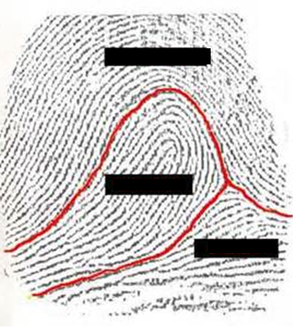

51.- Resuelva el siguiente ejercicio, completando en los cuadros vacíos el nombre que le corresponde según el tipo fundamental y obteniendo la fórmula de ambas manos. (serie y sección)

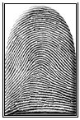 |  | 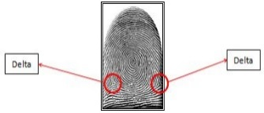 | 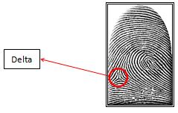 | 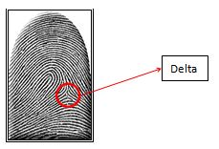

SERIE:__________________________

52.- Identificación de posiciones cadavéricas.(SOLO OBSERVE E IDENTIFIQUE ).

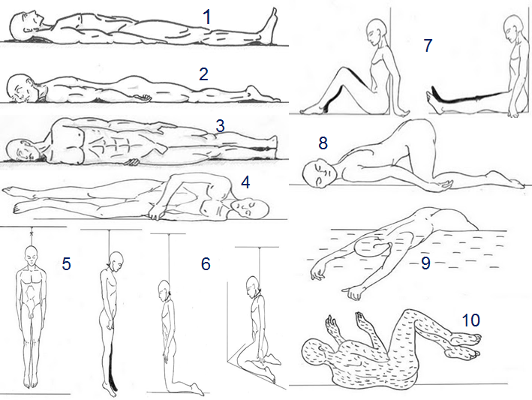
1Decúbito dorsal
2Decúbito abdominal ventral
3Decúbito lateral der
4decubito lateral izq
5suspencion completa
6suspencion incompleta
7posiscion fetal y posición sedente
8geno pectoral
9sumersion
10posicion del boxeador

